2025年度四川省阿坝州松潘县

县委巡察事务中心

单位决算公开

保密审查情况：已审查，内容审定，同意对外公开

目录

公开时间：2026年10月16日

第一部分 部门概况.............................................4
一、部门职责..............................................4
二、机构设置..............................................4
第二部分 2025年度部门决算情况说明.....................4-9
一、收入支出决算总体情况说明.........................4
二、收入决算情况说明....................................5
三、支出决算情况说明....................................5
四、财政拨款收入支出决算总体情况说明.............5-6五、一般公共预算财政拨款支出决算情况说明.......6-7
六、一般公共预算财政拨款基本支出决算情况说明……7-8
七、财政拨款“三公”经费支出决算情况说明..........8
八、政府性基金预算支出决算情况说明.................9
九、国有资本经营预算支出决算情况说明..............9十、其他重要事项的情况说明.........................8-9
第三部分 名词解释............................................10
第四部分 附表.................................................10
一、收入支出决算总表..................................10
二、收入决算表..........................................10
三、支出决算表..........................................10
四、财政拨款收入支出决算总表........................10
五、财政拨款支出决算明细表...........................10
六、一般公共预算财政拨款支出决算表................10
七、一般公共预算财政拨款支出决算明细表...........10
八、一般公共预算财政拨款基本支出决算明细表……10
九、一般公共预算财政拨款项目支出决算表...........10
十、政府性基金预算财政拨款收入支出决算表........10十一、国有资本经营预算财政拨款收入支出决算表……10十二、国有资本经营预算财政拨款支出决算表........10十三、财政拨款“三公”经费支出决算表.............10

第一部分 部门概况
一、部门职责
巡察实施保障，文稿、档案与资料管理，巡察信息化建设，整改督办辅助工作，综合文秘与对外联络，其他交办任务。
二、机构设置
机构情况，本单位本年度纳入本套决算编制范围的独立编制机构数共1个，比上年增加0个；独立核算机构数共1个。人员情况，事业2人，事业工勤1人。

第二部分 2025年度部门决算情况说明

一、收入支出决算总体情况说明
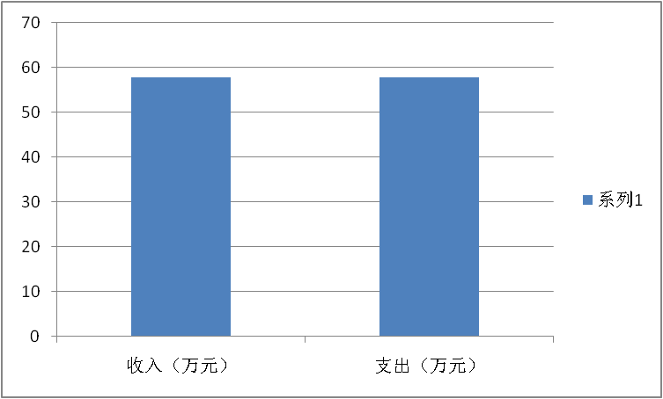
2025年度收入、支出总计均为57.69万元。（图1：收入、支出决算总计变动情况图）（柱状图）

二、收入决算情况说明
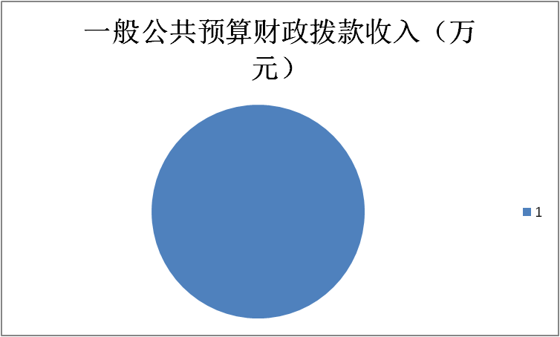
2025年度本年收入合计57.69万元，其中：一般公共预算财政拨款收入57.69万元，占100%。（注：仅罗列本部门涉及的收入）（图2：收入决算结构图）（饼状图）
三、支出决算情况说明
2025年度本年支出合计57.69万元，其中：基本支出57.69万元，占100%。（注：仅罗列本部门涉及的支出）（图3：支出决算结构图）（饼状图）
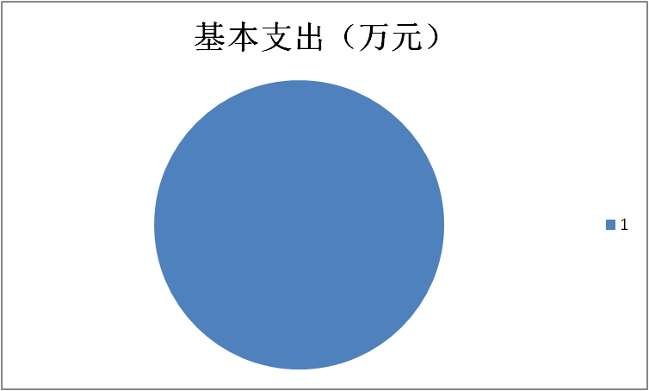
四、财政拨款收入支出决算总体情况说明
2025年度财政拨款收入、支出总计均为57.69万元。
（图4：财政拨款收、支决算总计变动情况）（柱状图）

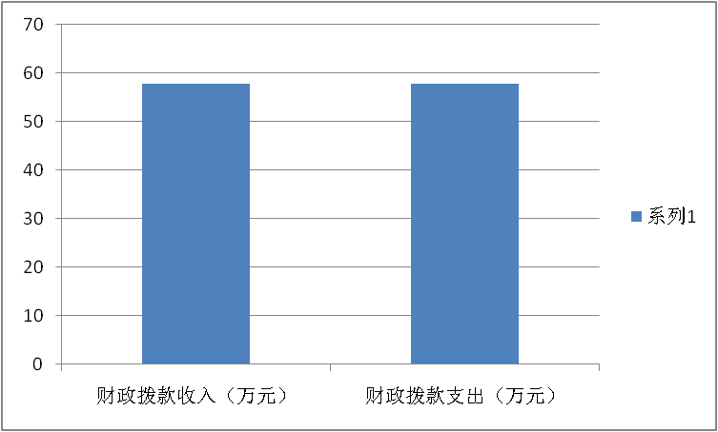
五、一般公共预算财政拨款支出决算情况说明
（一）一般公共预算财政拨款支出决算总体情况
2025年度一般公共预算财政拨款支出57.69万元，占本年支出合计的100%。与上年度相比，一般公共预算财政拨款支出增加/减少0万元。主要变动原因是2025年度新设立账套。（图5：一般公共预算财政拨款支出决算变动情况）（柱状图）
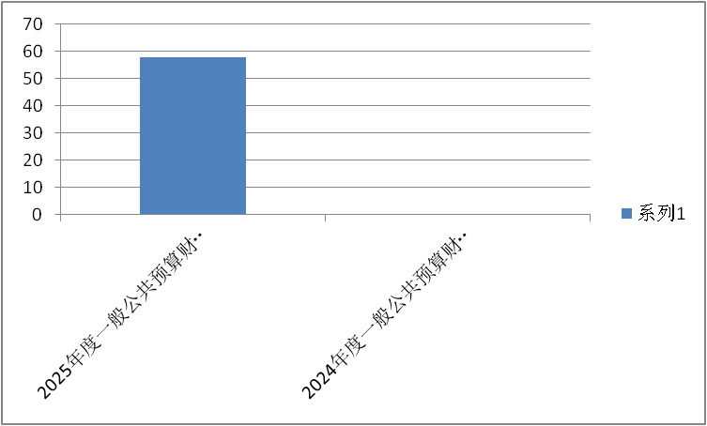

（二）一般公共预算财政拨款支出决算结构情况
2025年度一般公共预算财政拨款支出57.69万元，主要用于以下方面：一般公共服务支出41.76万元，占72.39%；社会保障和就业支出8.45万元，占14.65%；卫生健康支出3.04万元，占5.27%；住房保障支出4.44万元，占7.69%。（图6：一般公共预算财政拨款支出决算结构）（饼状图）

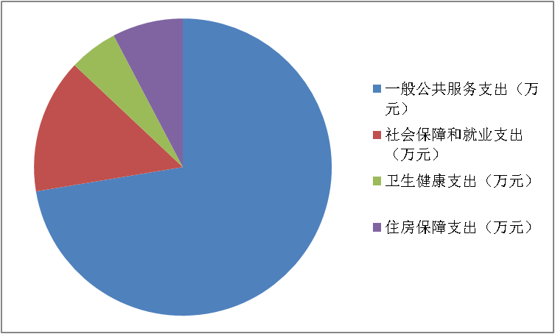
（三）一般公共预算财政拨款支出决算具体情况
2025年度一般公共预算支出决算数为57.69，完成预算100%。其中：
1.一般公共服务2011103：支出决算为41.76万元，完成预算100%。
2.社会保障和就业2080505和2080506：支出决算为8.45万元，完成预算100%。
3.卫生健康2101102和2101199：支出决算为3.04万元，完成预算100%。
六、一般公共预算财政拨款基本支出决算情况说明
2025年度一般公共预算财政拨款基本支出57.69万元，其中：
人员经费55.29万元，主要包括：基本工资、津贴补贴、奖金、绩效工资、机关事业单位基本养老保险缴费、职业年金缴费、其他社会保障缴费、其他工资福利支出、医疗费补助、奖励金、住房公积金、其他对个人和家庭的补助支出等。
公用经费2.39万元，主要包括：办公费、取暖费等。
七、财政拨款“三公”经费支出决算情况说明
（一）财政拨款“三公”经费支出决算总体情况说明
无
（二）财政拨款“三公”经费支出决算具体情况说明
无
八、政府性基金预算支出决算情况说明
无
九、国有资本经营预算支出决算情况说明
无
十、其他重要事项的情况说明
（一）机关运行经费支出情况
2025年度，松潘县委巡察事务中心机关运行经费支出2.39万元，比上年度增加/减少0万元。（注：支出数与上年持平可以不写原因）
（二）政府采购支出情况
无
（三）国有资产占有使用情况
无
（四）预算绩效管理情况
无
第三部分 名词解释

1.财政拨款收入：指单位从同级财政部门取得的财政预算资金。
2.一般公共支出2011103：指机关服务支出。
3.社会保障和就业其中2080505指机关事业单位基本养老保险缴费支出，2080506指机关事业单位职业年金缴费支出。
4.卫生健康：其中2101102指事业单位医疗，2101199指其他行政事业单位医疗支出。
6. 住房保障：2210201指住房公积金。
7.基本支出：指为保障机构正常运转、完成日常工作任务而发生的人员支出和公用支出。
8.机关运行经费：为保障行政单位（含参照公务员法管理的事业单位）运行用于购买货物和服务的各项资金，包括办公及印刷费、邮电费、差旅费、会议费、福利费、日常维修费、专用材料及一般设备购置费、办公用房水电费、办公用房取暖费、办公用房物业管理费、公务用车运行维护费以及其他费用。

第四部分 附表

一、收入支出决算总表
二、收入决算表
三、支出决算表
四、财政拨款收入支出决算总表
五、财政拨款支出决算明细表
六、一般公共预算财政拨款支出决算表
七、一般公共预算财政拨款支出决算明细表
八、一般公共预算财政拨款基本支出决算表
九、一般公共预算财政拨款项目支出决算表
十、政府性基金预算财政拨款收入支出决算表
十一、国有资本经营预算财政拨款收入支出决算表
十二、国有资本经营预算财政拨款支出决算表
十三、财政拨款“三公”经费支出决算表

